HDA
EDUCATION DE LA MORT

Contexte historique , présentation du réalisateur et du court métrage

Questions :

Histoire

- Quelle est l’image qu’Hitler veut transmettre de lui et de l’Allemagne ? Comment cela est montré dans le court métrage ?
- Que doit être un Nazi ?
- Quels sont les ennemies du régime et comment cela est montré dans le court métrage ?
- Quelles valeurs sont véhiculées par les Nazis ?
- Qui est contrôlé ?
- Quels moyens sont utilisées pour contrôler la population ?

Analyse
- Quels moyens visuels ou autres sont utilisés par Disney pour critiquer ?
- Pourquoi mobiliser ces techniques ?
- Quels aspects du régime Nazi sont critiqués ?
- Quel est le rôle des couleurs et de la musique ?
- A quel type de public est destiné ce court métrage ? Pourquoi ?
- Quelle est la motivation de Disney pour créer ce court métrage ?
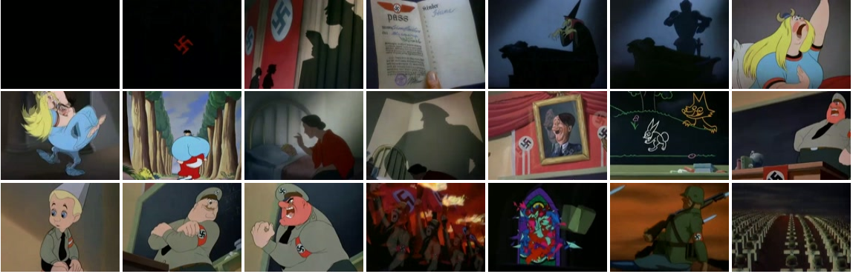
- Quelle est l’impact souhaité ?

